Comparativa diferentes IDEs



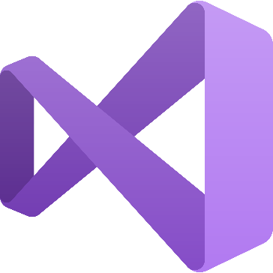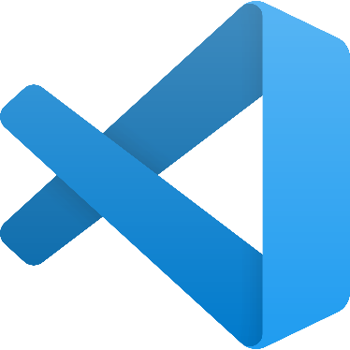

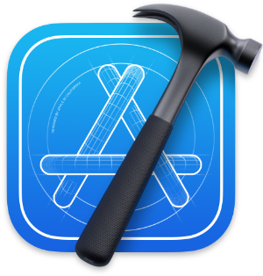

Noah Rosas Muñoz

1º DAW

# Delphi

Delphi es un entorno de desarrollo integrado (IDE) propiedad de Embarcadero Technologies. Utiliza un lenguaje de programación llamado Object Pascal (nueva versión de Pascal). Permite el desarrollo de aplicaciones para Windows, macOS, iOS y Android. Tiene disponible también un entorno para C++. Ofrece una amplia gama de componentes visuales, lo que facilita el desarrollo de aplicaciones de interfaz de usuario, también es conocido por su velocidad de desarrollo y facilidad de uso. Como principalmente está orientado a plataformas de Microsoft, su versatilidad en otros sistemas operativos puede ser limitada. Su última versión es Delphi 11.3.

Así se ve la interfaz de Delphi:

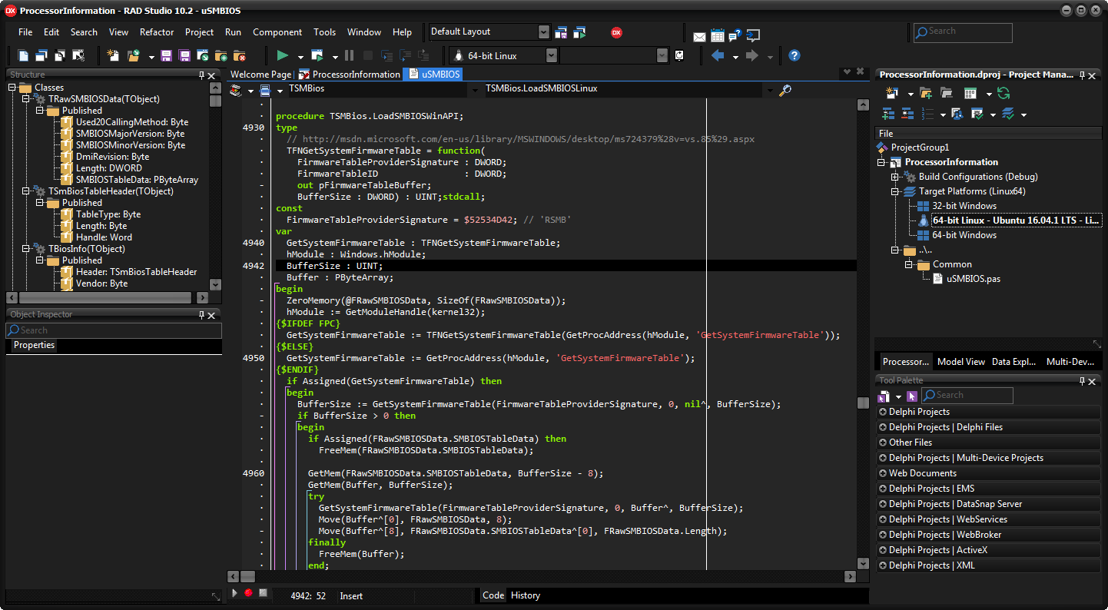

# Visual Studio

Visual Studio es un IDE desarrollado por Microsoft. Admite múltiples lenguajes de programación, incluyendo C#, Visual Basic, C++, F#, Python, Java y más. Permite el desarrollo de aplicaciones para Windows, web, iOS, Android y Azure entre otros. Integra muchas herramientas, depuradores y servicios de desarrollo y ofrece una amplia gama de características para desarrolladores de diferentes plataformas. Como única desventaja podríamos decir que la versión completa de Visual Studio puede ser costosa. Su última versión es Visual Studio 2022 (17.7.4).

Aquí una imagen de cómo se ve la interfaz:

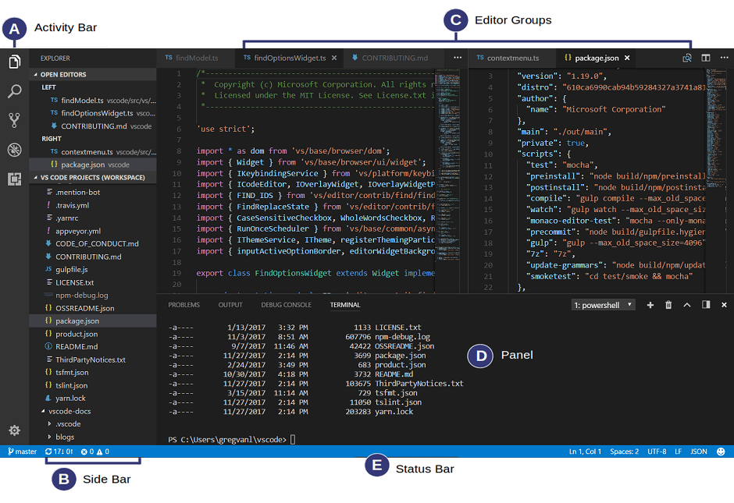

# Visual Studio Code

Visual Studio Code es un editor de código fuente gratuito y de código abierto desarrollado por Microsoft. Admite una amplia variedad de lenguajes de programación como HTML, HTML5, CSS, JavaScript, PHP… Está disponible para Windows, macOS y Linux. Es un entorno de desarrollo ligero, altamente personalizable y con una amplia comunidad de extensiones que amplían su funcionalidad, pero no es un IDE tan completo como Visual Studio. Su última versión es Visual Studio Code (1.83).

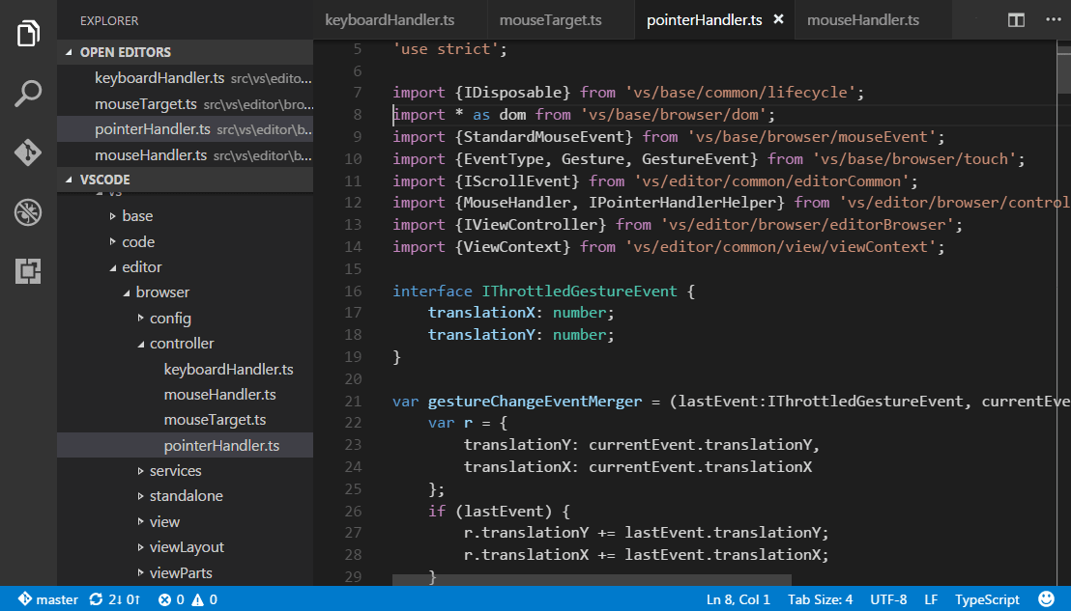Así se ve su interfaz:

# Xcode

Xcode es el entorno de desarrollo integrado de Apple para desarrollar aplicaciones en macOS, iOS, watchOS y tvOS. Sus lenguajes de programación principales son Objective-C y Swift, pero también es compatible con Java, Python, Ruby, C, C++ y AppleScript. Está totalmente integrado con las plataformas de Apple y herramientas de desarrollo de aplicaciones móviles de alta calidad. Sin embargo, al estar limitado solo a sistemas Apple, es muy exclusivo. Su última versión es Xcode (15.018).

Así es su interfaz:

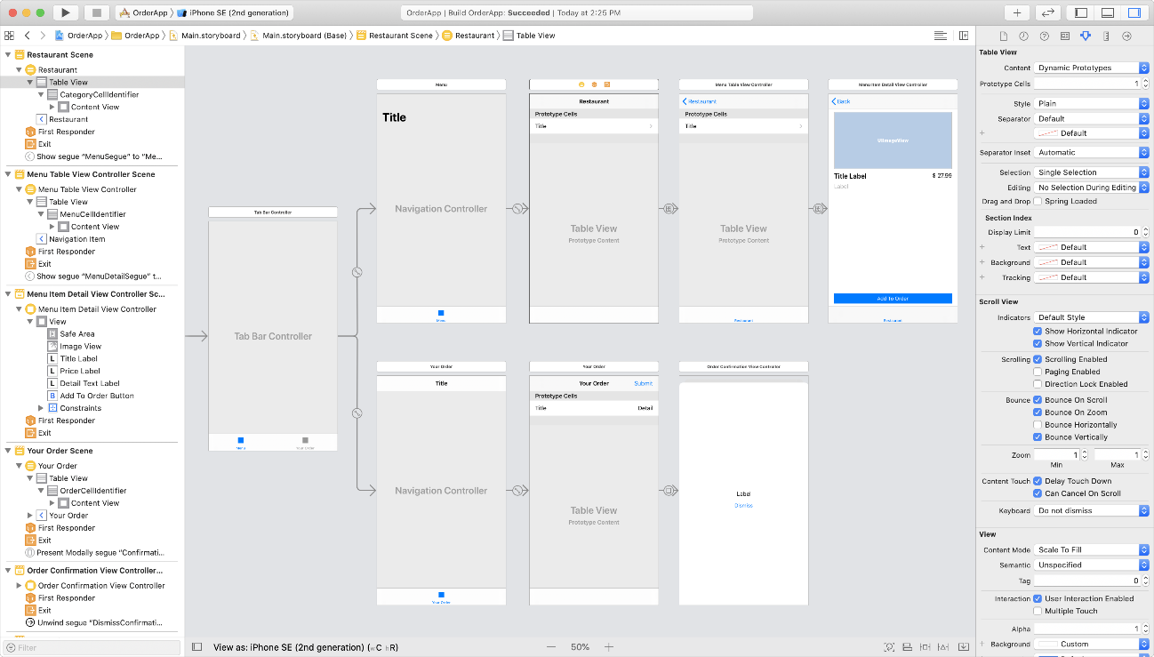

# Eclipse

Eclipse es un IDE de código abierto y ampliamente utilizado. Admite varios lenguajes como Java, C/C++, Python, PHP y más a través de plugins. Está disponible en Windows, macOS y Linux. Tiene una gran comunidad y una amplia variedad de plugins y extensiones disponibles que le hacen ser muy versátil. A veces puede ser un poco lento a la hora de compilar. Su última versión es Eclipse (4.28).

Así se ve su interfaz:

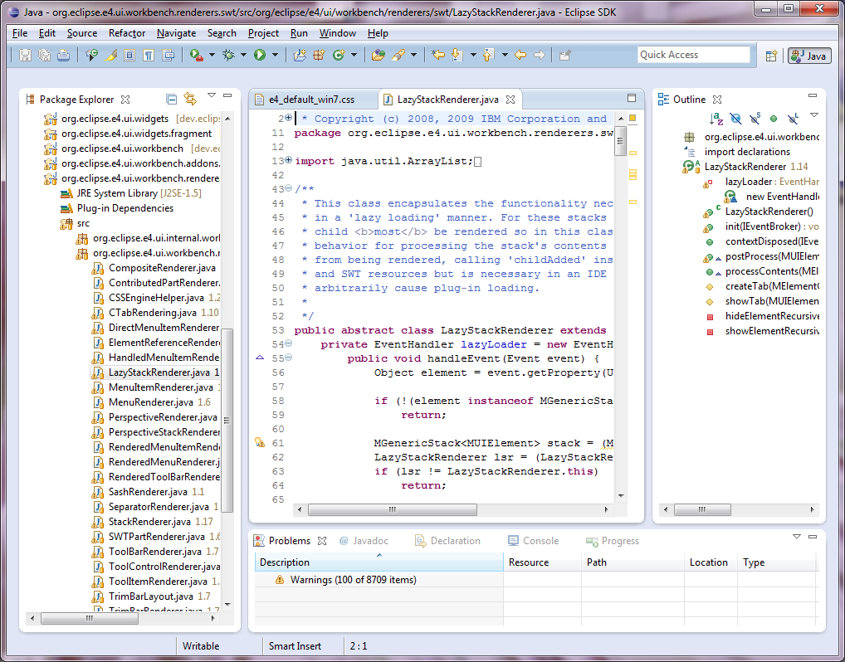

# IntelliJ IDEA

IntelliJ IDEA es un IDE desarrollado por JetBrains, conocido por su enfoque en Java, pero también a otros lenguajes como Kotlin, Groovy, JS, PHP, Python, Ruby, Sass, TypeScript, AngularJS, CoffeeScript, CSS, HTML, JavaScript, LESS, etc. Está disponible en Windows, macOS y Linux. Ofrece un excelente soporte para Java y Kotlin, y un entorno de desarrollo eficiente y muy completo. Hay una versión llamada Community que es gratuita, pero la versión Ultimate de IntelliJ IDEA, que es la más completa, es de pago. La última versión de IntelliJ IDEA es la 2023 (1.4).

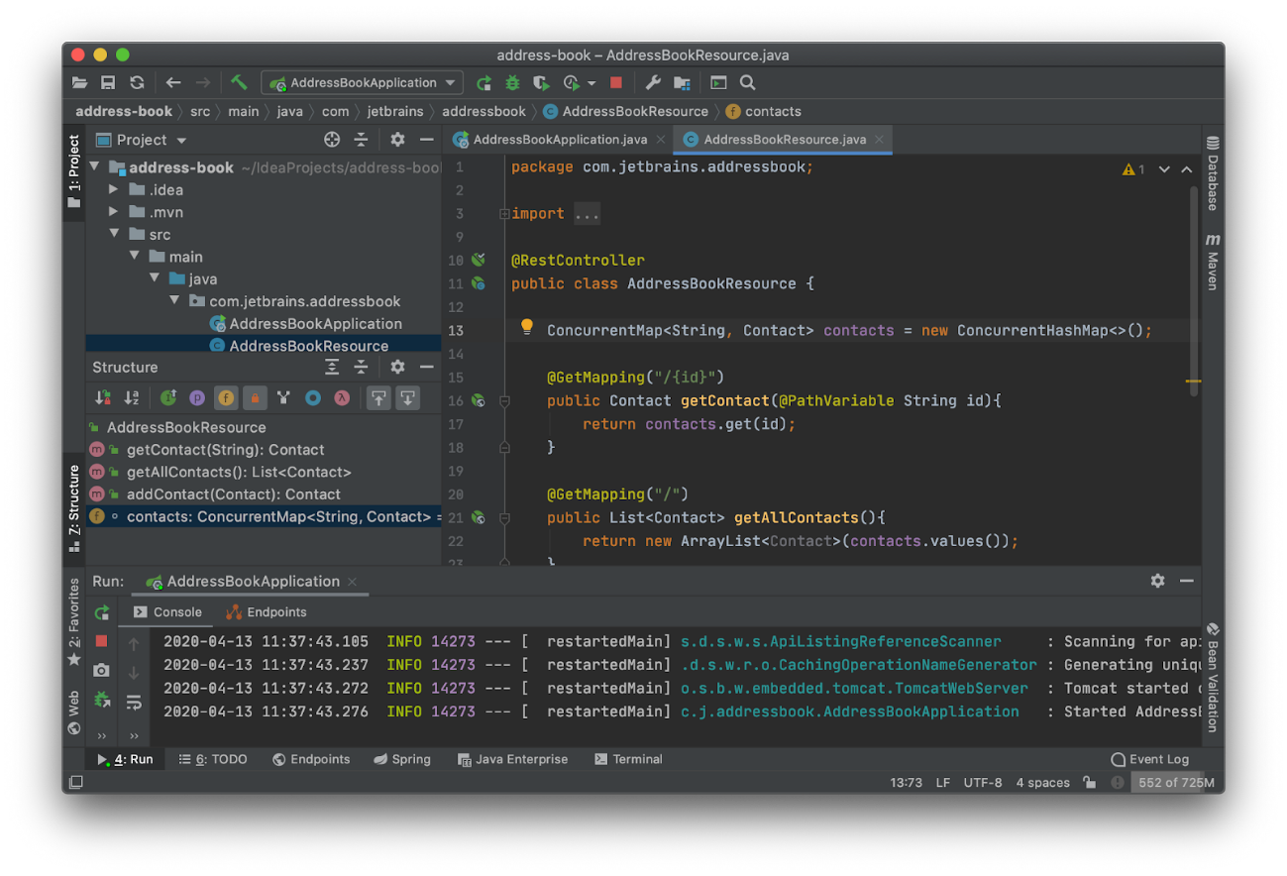Así se ve la interfaz:

# Bibliografía

Delphi:

<https://www.embarcadero.com/es/products/delphi/features/develop>

<https://www.freelancermap.com/blog/es/que-hace-programador-delphi/>

<https://encyclopedia.pub/entry/32533>

Visual Studio:

<https://visualstudio.microsoft.com/es/>

<https://www.crehana.com/blog/transformacion-digital/que-es-visual-studio/>

Visual Studio Code:

<https://openwebinars.net/blog/que-es-visual-studio-code-y-que-ventajas-ofrece/>

<https://recluit.com/que-es-visual-studio-code/>

<https://aprendeia.com/visual-studio-code-espanol/>

Xcode:

<https://www.applesfera.com/nuevo/xcode-que-sirve-que-funciones-para-desarrolladores-incluye-este-ide-apple>

<https://www.appyweb.es/diccionario/20432-2/>

<https://keepcoding.io/blog/ventajas-y-desventajas-de-xcode/>

Eclipse:

<https://www.developer.com/java/eclipse-ide-review/>

<https://www.genbeta.com/desarrollo/eclipse-ide>

<https://programacion.net/articulo/eclipse_i_historia_y_toma_de_contacto_288>

IntelliJ IDEA:

<https://www.jetbrains.com/es-es/idea/>

<https://keepcoding.io/blog/que-es-intellij-idea/>

<https://ifgeekthen.nttdata.com/es/intellij-idea-una-gran-alternativa-para-programar-en-java>